***ПСИХОЛОГІЧНА РЕАБІЛІТАЦІЯ***

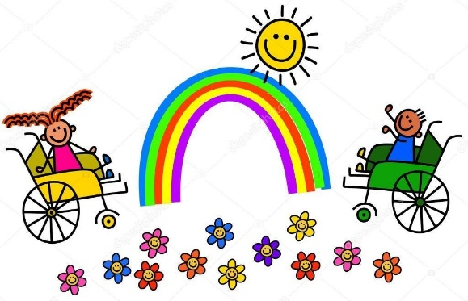**Зміст послуги:**

система заходів, спрямованих на відновлення, корекцію психологічних функцій, якостей, властивостей особи, створення сприятливих умов для розвитку та утвердження особистості

**Хто може отримати:**

особи з інвалідністю з порушенням опорно-рухового апарату та центральної і периферичної нервової системи та члени їх родин віком від 0 до 35 років, які є клієнтами Центру реабілітації

«Гармонія» ім. Р. Панасюк

**Термін надання послуги:**

тривалість три місяці

**У чому полягає соціальна послуга:**

Психологічна реабілітація здійснюється за наявності психологічних проблем, пов'язаних з інвалідністю особи, у тому числі у сім'ї, та у випадках виявлення порушень та/або відхилень у психічній діяльності, поведінці особи з інвалідністю, дитини з інвалідністю

**Як отримати:** звернутися в Міський центр соціально-психологічної реабілітації дітей та молоді з функціональними обмеженнями «Гармонія» імені Раїси Панасюк за адресою: м. Вінниця, вул. В.Виниченка, буд. 5 або за телефоном 50-75-04 подати заяву про надання послуг з реабілітації, паспорт/свідоцтво про народження (для дітей до 14 років), ідентифікаційний код, копію індивідуальної програми реабілітації, медичний висновок

**Умови надання послуги: безкоштовно**